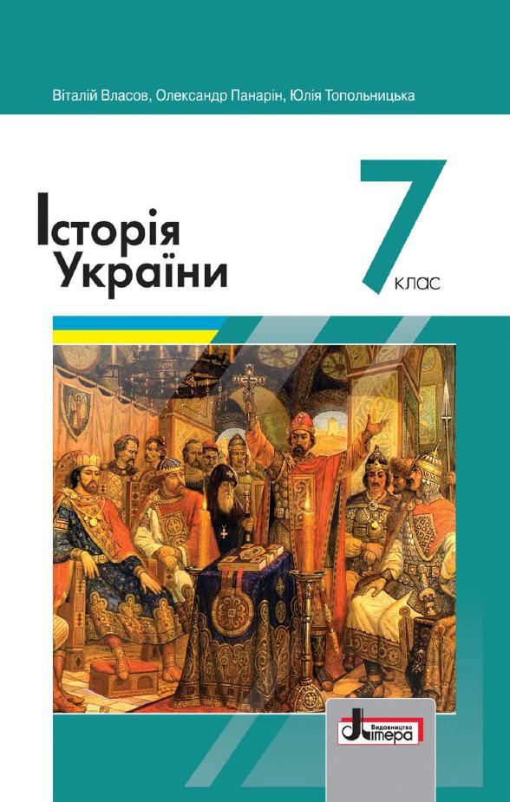
ШАНОВНІ УЧНІ ТА УЧЕНИЦІ 7-Х КЛАСІВ!
ПЕРЕД ВАМИ - МАТЕРІАЛИ ДО ВОСЬМОГО УРОКУ З ПРЕДМЕТУ «ІСТОРІЯ УКРАЇНИ». У ДАНОМУ ФАЙЛІ ВИ ЗНАЙДЕТЕ МАТЕРІАЛ ПАРАГРАФУ ПІДРУЧНИКА, ЗАВДАННЯ ДЛЯ САМОСТІЙНОЇ РОБОТИ ЗА НИМ та БЛАНК ВІДПОВІДІ. ВИКОНАНУ РОБОТУ ТРЕБА БУДЕ НАДІСЛАТИ НА АДРЕСУ УРОКУ ЧЕРЕЗ СЕРВІС «ХЬЮМАН-ШКОЛИ» В БУДЬ – ЯКОМУ ЗРУЧНОМУ ДЛЯ ВАС ФОРМАТІ (ФОТО, ЕЛЕКТРОННИЙ ДОКУМЕНТ, СКРІНШОТ ТОЩО). БАЖАНО, ЯКЩО ВИ ЗРОБИТЕ ЦЕ ДО ДНЯ НАСТУПНОГО УРОКУ. З УСІМА ПИТАННЯМИ ЩОДО ОРГАНІЗАЦІЇ НАВЧАННЯ ПРОШУ ЗВЕРТАТИСЯ НА ЧАТ У ХЬЮМА-ШКОЛІ.
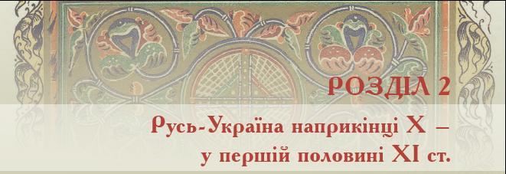
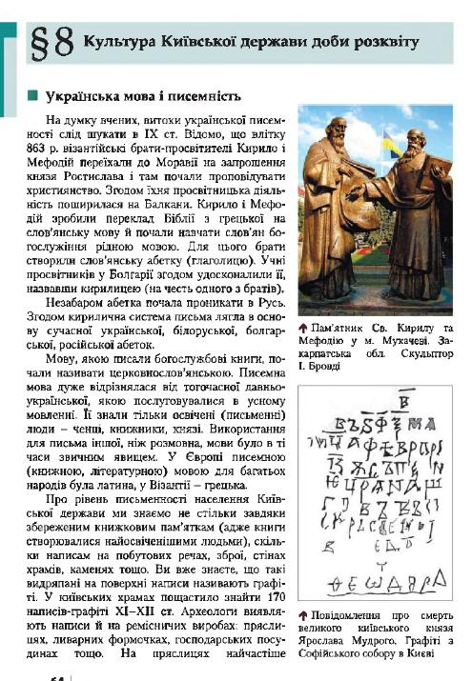
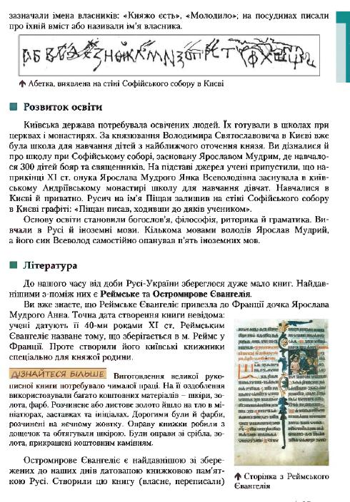
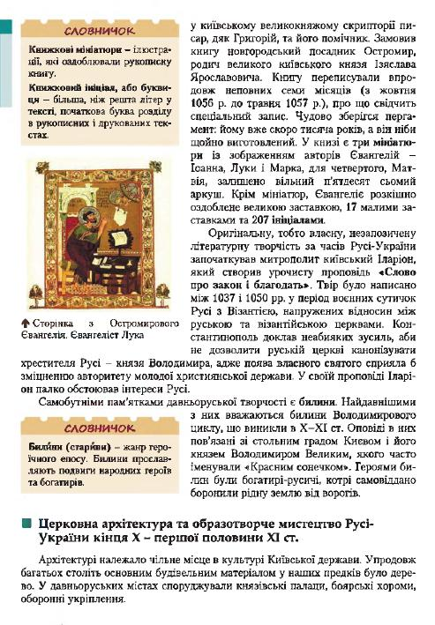
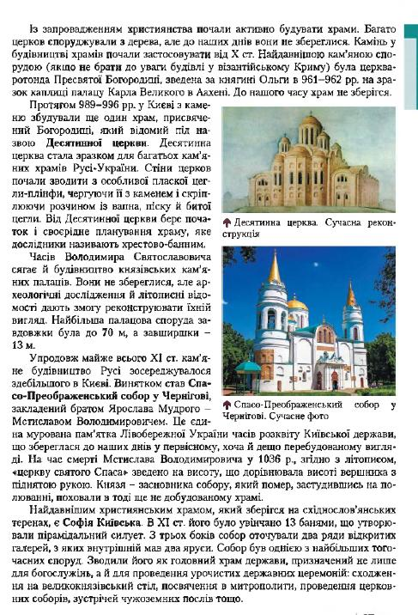
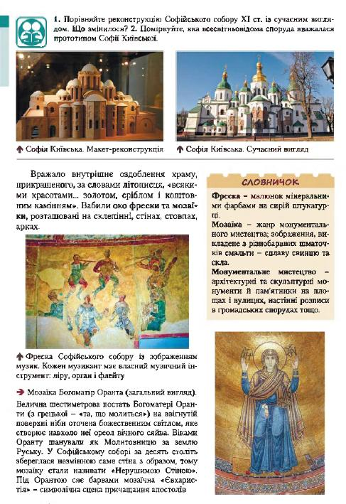
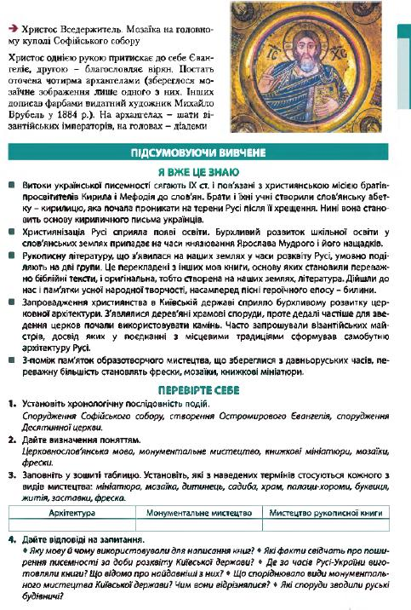
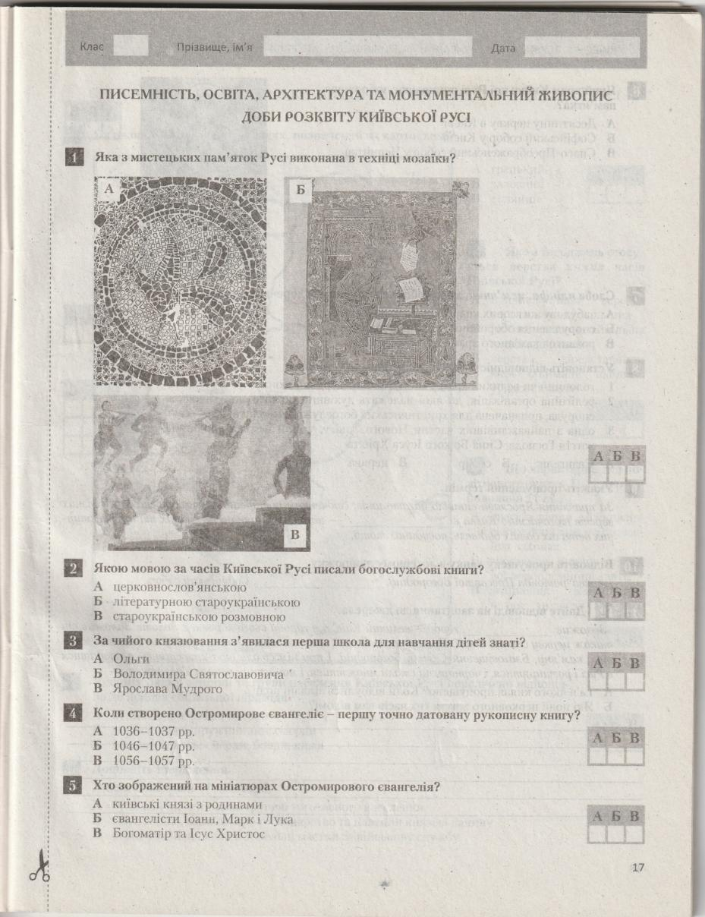

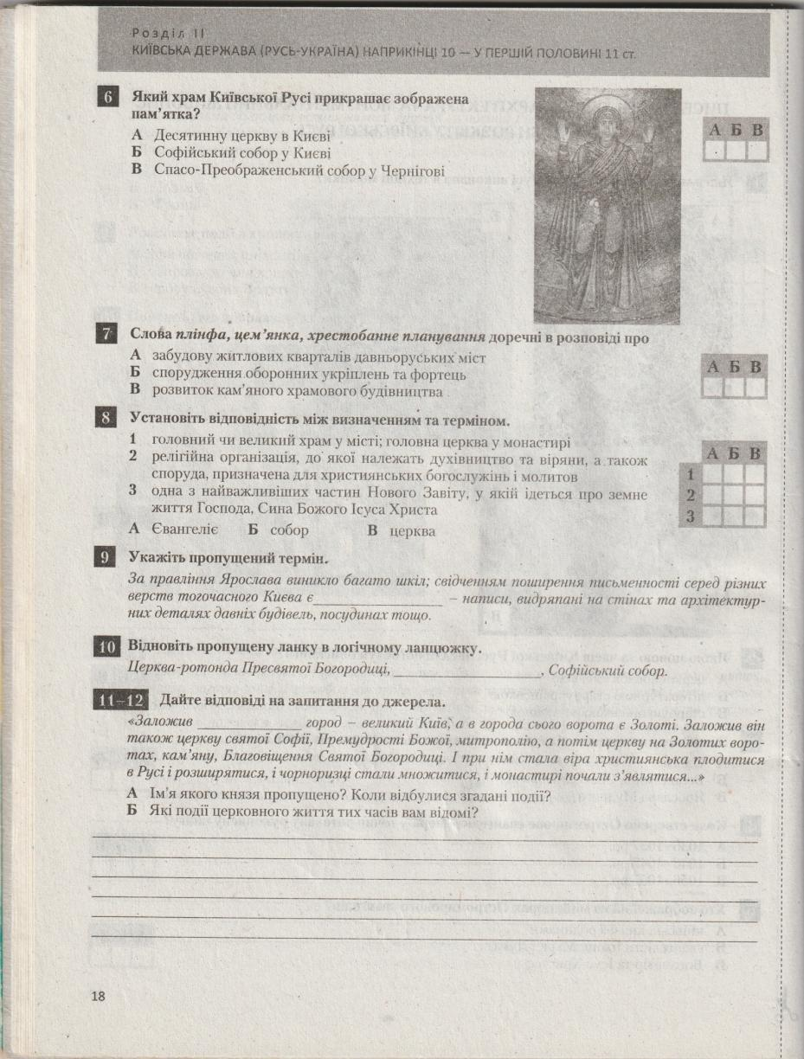

Розділ ІІ. Київська держава (Русь ) напр. 10 – 1-ій пол. 11 ст.
Урок 4. Культура Київської держави (Русі) доби розквіту.
- Яка з мистецьких пам'яток Русі виконана в техніці мозаїки? 1 -
- Якою мовою за часів Київської Русі писали богослужебні книги? 2 -
- За чийого князювання з'явилася перша школа для навчання дітей? 3 -
- Коли було створене Остромирове Євангеліє – першу точно датовану рукописну книгу на Русі? 4 -
- Хто зображений на мініатюрах Остромирового Євангелія? 5 -
- Який храм на Русі прикрашає зображена пам'ятка? 6 -
- Слова плінфа, цем'янка, хрестоподібне планування доречні в розповіді про 7 -
- Відповідність А) Євангеліє – , Б) собор - , В) церква -
- Укажіть пропущений термін -
- Відновіть пропущену ланку в логічному ланцюжку -
- Дайте відповідь на запитання до джерела. А. Пропущене ім'я князя -
Які події церковного життя тих часів вам відомі?

Яку роль у розвитку культури Русі часів розквіту відігравала церква?

